109年度臺北市防減災及氣候變遷調適教育
創意四格漫畫甄選評分表-國小中年級
 | 獎項  成績 | 標號 | 作品
1 | 特優 | B2-003 | 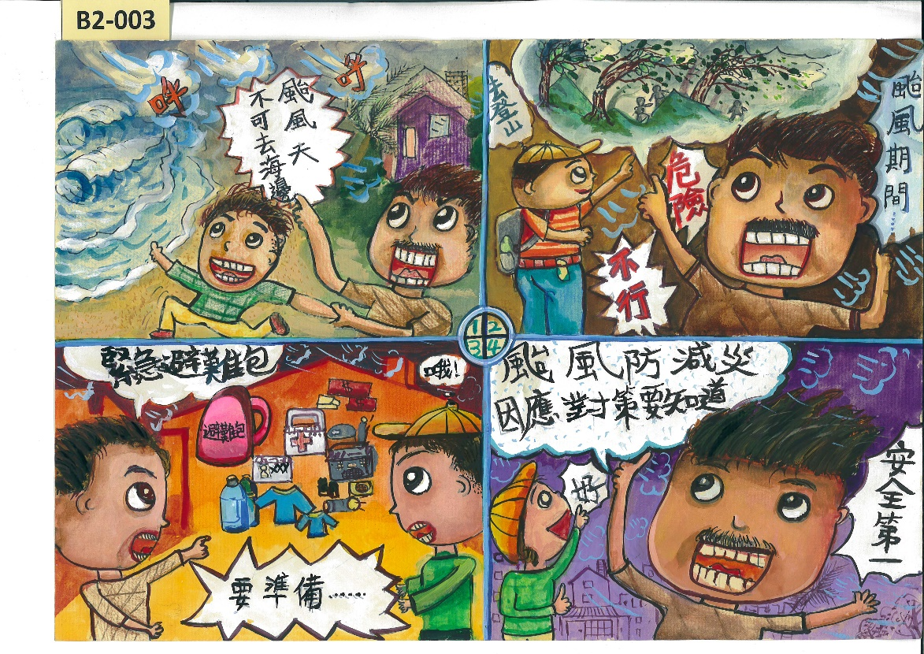  風之動漫-芝山國小顏婕姈同學
2 | 特優 | B2-004 | 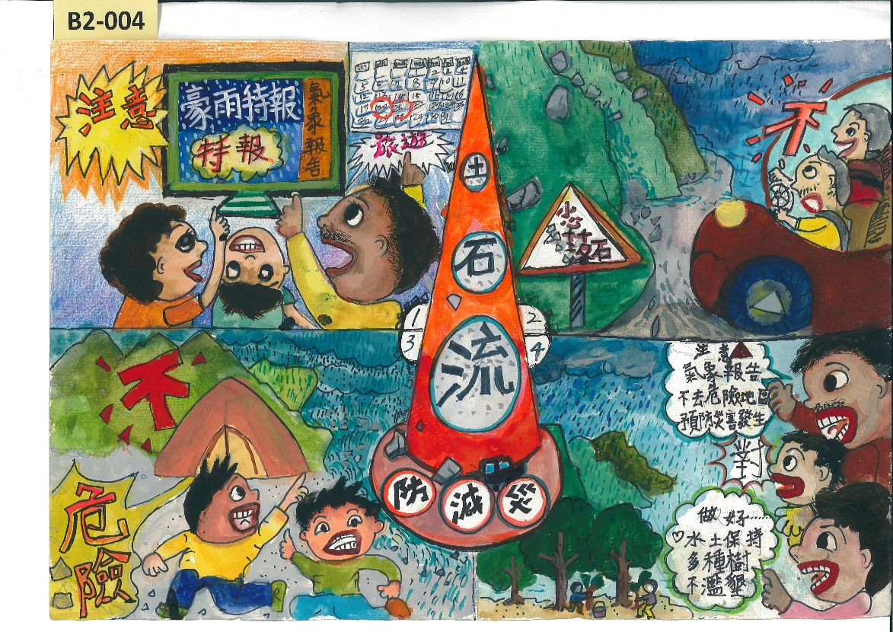  土石流防減災-芝山國小金宥瑋同學
3 | 特優 | B2-006 | 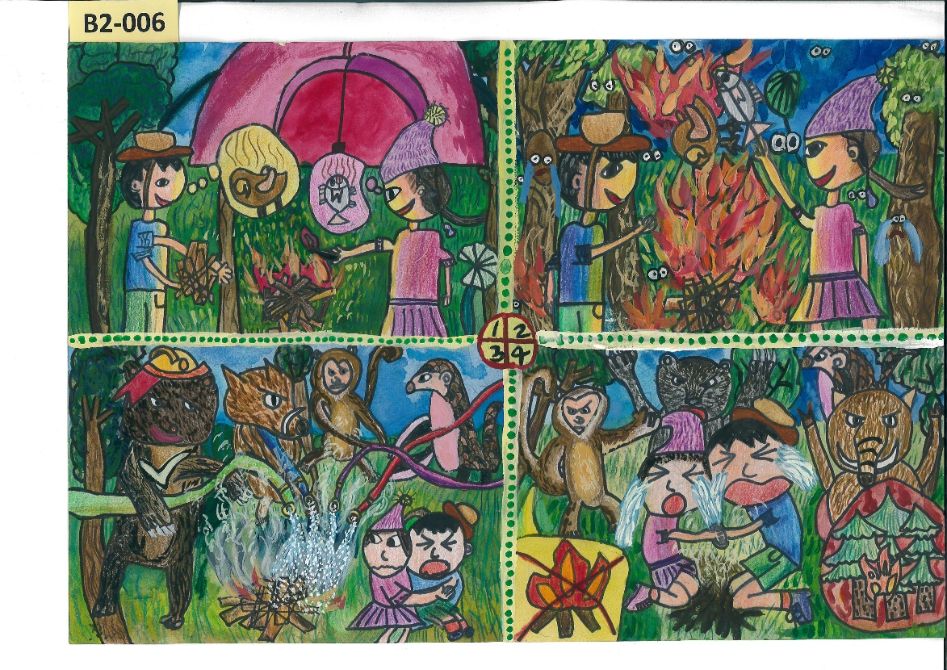  搶救森林大作戰-大同國小王怡文
4 | 特優 | B2-044 | 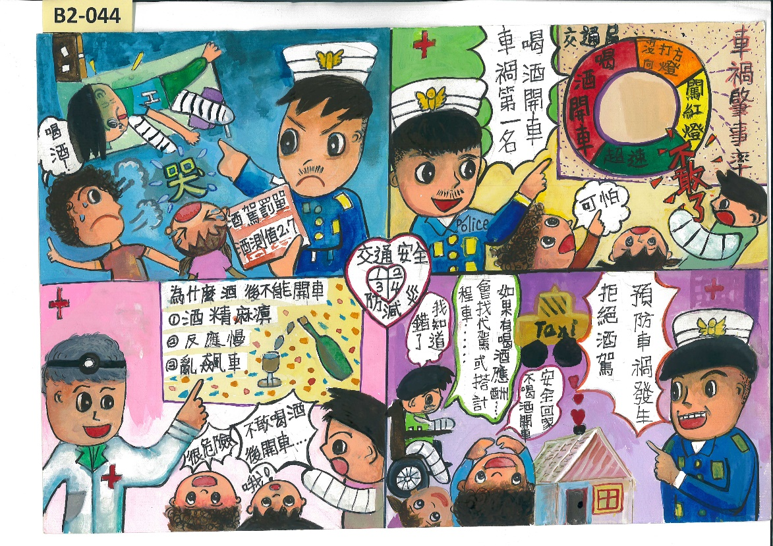  「醉」不上「道」-石牌國小黃芊涵同學
5 | 特優 | B2-047 | 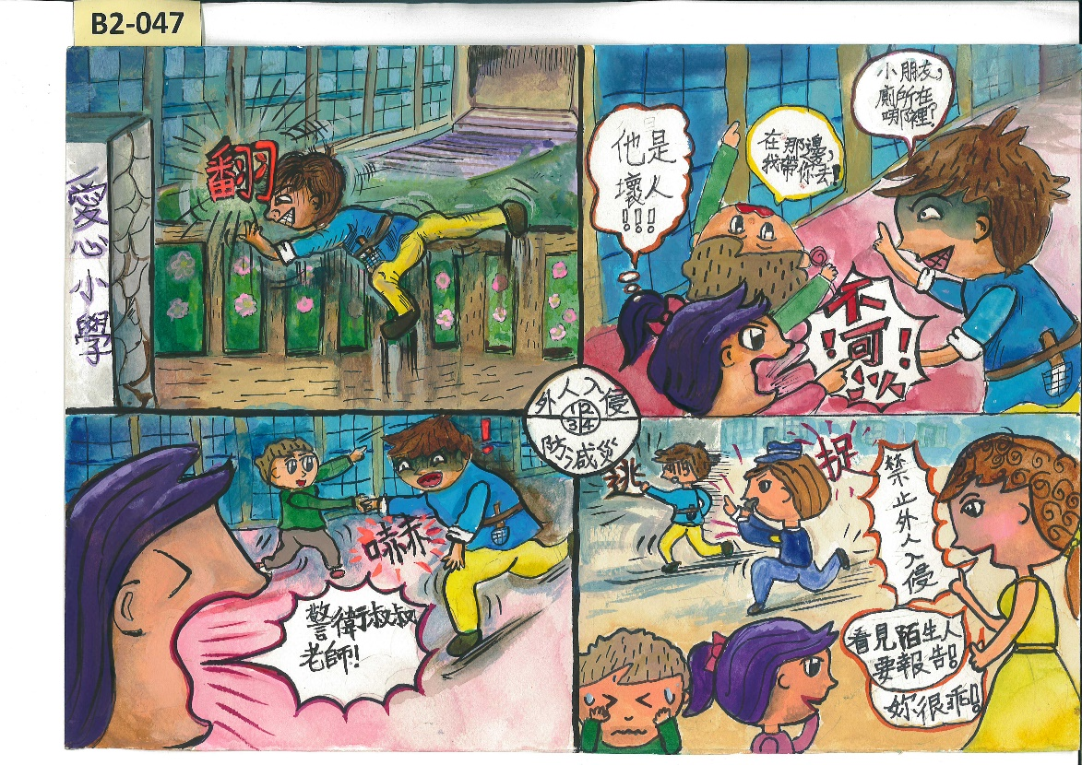  外人入侵-蘭雅國小王榆喬同學
6 | 特優 | B2-046 | 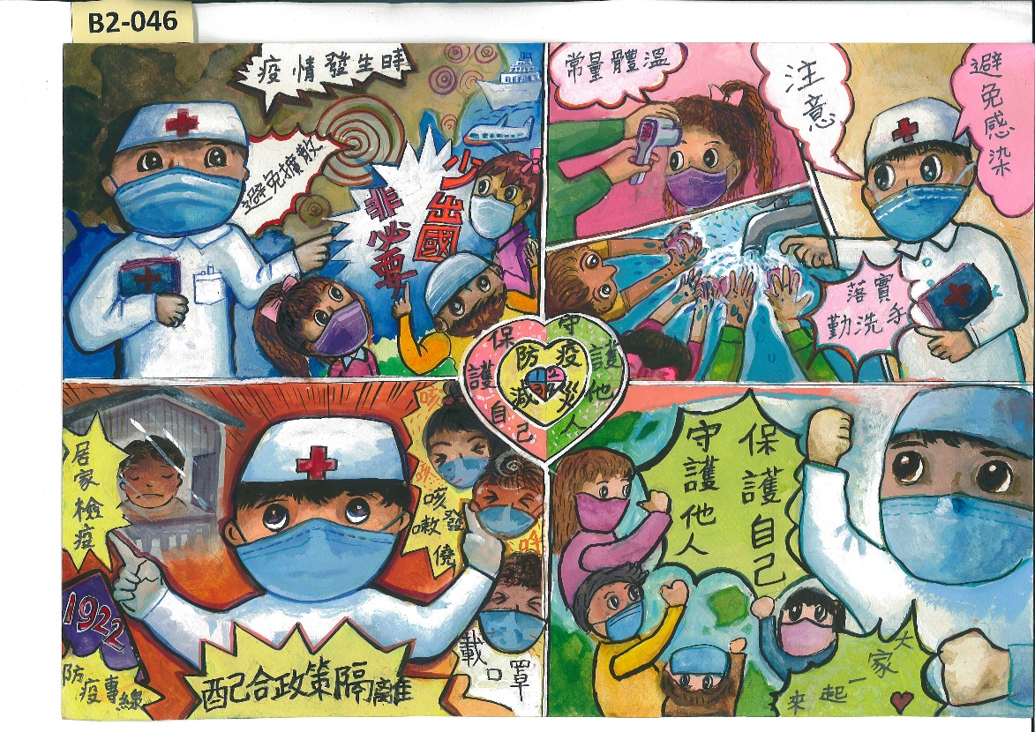  防疫減災保護自己守護他人-士東國小林沛霈同學

